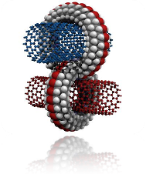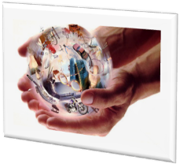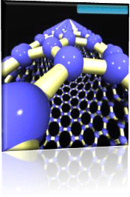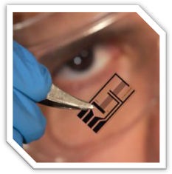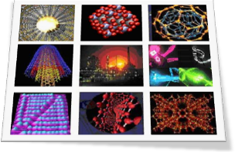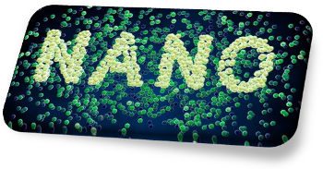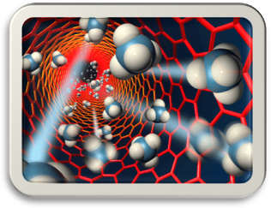

**Нанотехнологии в промышленности**

Если уж стальной кубик или кристаллик соли, сложенный из одинаковых атомов, может обнаруживать интересные свойства; если вода - простые капельки, неотличимые друг от друга и покрывающие миля за милей поверхность Земли, - способна порождать волны и пену, гром прибоя и странные узоры на граните набережной; если все это, все богатство жизни вод - всего лишь свойство сгустков атомов, то сколько же еще в них скрыто возможностей? Если вместо того, чтобы выстраивать атомы по ранжиру, строй за строем, колонну за колонной, даже вместо того, чтобы сооружать из них замысловатые молекулы запаха фиалок, если вместо этого располагать их каждый раз по-новому, разнообразя их мозаику, не повторяя того, что уже было, - представляете, сколько необыкновенного, неожиданного может возникнуть в их поведении.

Р. П. Фейнман

**Предмет, цели и основные направления в нанотехнологии**

Согласно Энциклопедическому словарю, технологией называется совокупность методов обработки, изготовления, изменения состояния, свойств, формы сырья, материала или полуфабриката, осуществляемых в процессе производства продукции.

Особенность нанотехнологии заключается в том, что рассматриваемые процессы и совершаемые действия происходят в нанометровом диапазоне пространственных размеров1 . "Сырьем" являются отдельные атомы, молекулы, молекулярные системы, а не привычные в традиционной технологии микронные или макроскопические объемы материала, содержащие, по крайней мере, миллиарды атомов и молекул. В отличие от традиционной технологии для нанотехнологии характерен "индивидуальный" подход, при котором внешнее управление достигает отдельных атомов и молекул, что позволяет создавать из них как "бездефектные" материалы с принципиально новыми физико-химическими и биологическими свойствами, так и новые классы устройств с характерными нанометровыми размерами. Понятие "нанотехнология" еще не устоялось. По-видимому, можно придерживаться следующего рабочего определения.

Нанотехнологией называется междисциплинарная область науки, в которой изучаются закономерности физико-химических процессов в пространственных областях нанометровых размеров с целью управления отдельными атомами, молекулами, молекулярными системами при создании новых молекул, наноструктур, наноустроиств и материалов со специальными физическими, химическими и биологическими свойствами.

Анализ текущего состояния бурно развивающейся области позволяет выделить в ней ряд важнейших направлений.

**Молекулярный дизайн**. Препарирование имеющихся молекул и синтез новых молекул в сильно неоднородных электромагнитных полях.

**Материаловедение**. Создание "бездефектных" высокопрочных материалов, материалов с высокой проводимостью.

**Приборостроение**. Создание сканирующих туннельных микроскопов, атомно-силовых микроскопов, магнитных силовых микроскопов, многоострийных систем для молекулярного дизайна, миниатюрных сверхчувствительных датчиков, нанороботов.

**Электроника**. Конструирование нанометровой элементной базы для ЭВМ следующего поколения, нанопроводов, транзисторов, выпрямителей, дисплеев, акустических систем.

**Оптика**. Создание нанолазеров. Синтез многоострийных систем с нанолазерами.

**Гетерогенный катализ**. Разработка катализаторов с наноструктурами для классов реакций селективного катализа.

**Медицина**. Проектирование наноинструментария для уничтожения вирусов, локального "ремонта" органов, высокоточной доставки доз лекарств в определенные места живого организма.

**Трибология**. Определение связи наноструктуры материалов и сил трения и использование этих знаний для изготовления перспективных пар трения.

**Управляемые ядерные реакции**. Наноускорители частиц, нестатистические ядерные реакции.

**Сканирующая туннельная микроскопия**

Значительную роль в неудержимом исследовании наномира сыграли, по крайней мере, два события:

- создание сканирующего туннельного микроскопа (G. Ben-nig, G. Rohrer, 1982 г.) и сканирующего атомно-силового микроскопа (G. Bennig, К. Kuatt, К. Gerber, 1986 г.) (Нобелевская премия 1992 г.);

- открытие новой формы существования углерода в природе - фуллеренов (Н. Kroto, J. Health, S. O'Brien, R. Curl, R. Smal-ley, 1985 r.) (Нобелевская премия 1996 г.).

Новые микроскопы позволили наблюдать атомно-молекулярную структуру поверхности монокристаллов в нанометровом диапазоне размеров. Наилучшее пространственное разрешение приборов составляет сотую долю нанометра по нормали к поверхности. Действие сканирующего туннельного микроскопа основано на туннелировании электронов через вакуумный барьер. Высокая разрешающая способность обусловлена тем, что туннельный ток изменяется на три порядка при изменении ширины барьера на размеры атома. Теория квантового эффекта туннелирования заложена Г.А. Гамовым в 1928 г. в работах по a-распаду.

С помощью различных сканирующих микроскопов в настоящее время наблюдают за атомной структурой поверхностей монокристаллов металлов, полупроводников, высокотемпературных сверхпроводников, органических молекул, биологических объектов. На рис. 1 показана реконструированная поверхность нижней террасы грани (100) монокристалла кремния. Серые кружки являются образами атомов кремния. Темные области являются локальными нанометровыми дефектами.

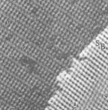

Рис. 1. Si (100)

На рис. 2 приведена атомная структура чистой поверхности грани (110) серебра (левая рамка) и той же поверхности, покрытой атомами кислорода (правая рамка). Оказалось, что кислород адсорбируется не хаотично, а образует достаточно длинные цепочки вдоль определенного кристаллографического направления. Наличие сдвоенных и одинарных цепочек свидетельствует о двух формах кислорода.

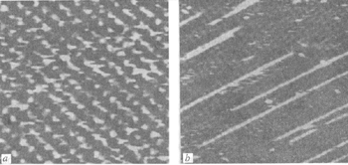

Рис. 2: а - Ag (100); b - (Ag-O-Ag) /Ag(110)

Эти формы играют важную роль в селективном окислении углеводородов, например этилена. На рис. 3 можно видеть наноструктуру высокотемпературного сверхпроводника Bi2Sr2CaCu2O2.

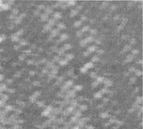

Рис. 3. Bi2Sr2CaCu2O2

В левой рамке рис. 4 отчетливо видны кольца молекул бензола (С6Н6). В правой рамке показаны СН2 -цепочки полиэтилена. В работе представлена последовательность кадров лабораторного фильма о проникновении вируса в живую клетку.

Новые микроскопы полезны не только при изучении атомно-молекулярной структуры вещества. Они оказались пригодными для конструирования наноструктур. С помощью определенных движений острием микроскопа удается создавать атомные структуры. На рис, 5 представлены этапы создания надписи "IBM" из отдельных атомов ксенона на грани (110) монокристалла никеля. Движения острия при создании наноструктур из отдельных атомов напоминают приемы хоккеиста при продвижении шайбы клюшкой. Представляет интерес создание компьютерных алгоритмов, устанавливающих нетривиальную связь между движениями острия и перемещениями манипулируемых атомов на основе соответствующих математических моделей. Модели и алгоритмы необходимы для разработки автоматических "сборщиков" наноконструкций.

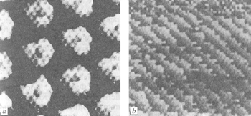

Рис. 4: а - С6Н6; b - СН2-СН2

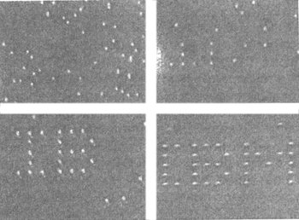

Рис. 5. Xe/Ni (110)

**Наноматериалы**

**Фуллерены**, как новая форма существования углерода в природе наряду с давно известными алмазом и графитом, были открыты в 1985 г. при попытках астрофизиков объяснить спектры межзвездной пыли. Оказалось, что атомы углерода могут образовать высокосимметричную молекулу С60. Такая молекула состоит из 60 атомов углерода, расположенных на сфере с диаметром приблизительно в один нанометр и напоминает футбольный мяч. В соответствии с теоремой Л. Эйлера, атомы углерода образуют 12 правильных пятиугольников и 20 правильных шестиугольников. Молекула названа в честь архитектора Р. Фуллера, построившего дом из пятиугольников и шестиугольников. Первоначально С60 получали в небольших количествах, а затем, в 1990г., была открыта технология их крупномасштабного производства.

**Фуллериты**. Молекулы С60 , в свою очередь, могут образовать кристалл фуллерит с гранецентрированной кубической решеткой и достаточно слабыми межмолекулярными связями. В этом кристалле имеются октаэдрические и тетраэдри-ческие полости, в которых могут находиться посторонние атомы. Если октаэдрические полости заполнены ионами щелочных металлов (¦ = К (калий), Rb (рубидий), Cs (цезий)), то при температурах ниже комнатной структура этих веществ перестраивается и образуется новый полимерный материал ¦1С60. Если заполнить также и тетраэдрические полости, то образуется сверхпроводящий материал ¦зС60 с критической температурой 20-40 К. Изучение сверхпроводящих фуллери-тов проводится, в частности, в Институте им. Макса Планка в Штутгарте. Существуют фуллериты и с другими присадками, дающими материалу уникальные свойства. Например, С60-этилен имеет ферромагнитные свойства. Высокая активность в новой области химии привела к тому, что уже к 1997 г. насчитывалось более 9000 фуллереновых соединений.

**Углеродные нанотрубки.** Из углерода можно получить молекулы с гигантским числом атомов. Такая молекула, например С=1000000, может представлять собой однослойную трубку с диаметром около нанометра и длиной в несколько десятков микрон (рис. 6). На поверхности трубки атомы углерода расположены в вершинах правильных шестиугольников. Концы трубки закрыты с помощью шести правильных пятиугольников. Следует отметить роль числа сторон правильных многоугольников в формировании двухмерных поверхностей, состоящих из

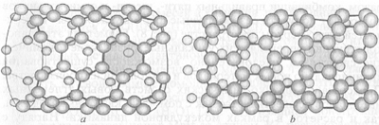

Рис. 6. Нехиральные нанотрубки: а - С(n', n) - металл;

Ь-С(n, 0):mod (n, 3) = 0 - полуметалл mod (n, 3)!= 0 - полупроводник.

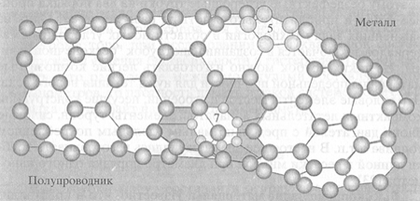

Рис. 7. Изогнутая трубка

атомов углерода, в трехмерном пространстве. Правильные шестиугольники являются ячейкой в плоском графитовом листе, который можно свернуть в трубки различной хиральности (m, n)2. Правильные пятиугольники (семиугольники) являются локальными дефектами в графитовом листе, позволяющими получить его положительную (отрицательную) кривизну. Таким образом, комбинации правильных пяти-, шести- и семиугольников позволяют получать разнообразные формы углеродных поверхностей в трехмерном пространстве (рис. 7). Геометрия этих наноконструкций определяет их уникальные физические и химические свойства и, следовательно, возможность существования принципиально новых материалов и технологий их производства. Предсказание физико-химических свойств новых углеродных материалов осуществляется как с помощью квантовых моделей, так и расчетов в рамках молекулярной динамики. Наряду с однослойными трубками имеется возможность создавать и многослойные трубки. Для производства нанотрубок используются специальные катализаторы.

В чем уникальность новых материалов? Остановимся лишь на трех важных свойствах.

**Сверхпрочные материалы.** Связи между атомами углерода в графитовом листе являются самыми сильными среди известных, поэтому бездефектные углеродные трубки на два порядка прочнее стали и приблизительно в четыре раза легче ее! Одна из важнейших задач технологии в области новых углеродных материалов заключается в создании нанотрубок "бесконечной" длины. Из таких трубок можно изготовлять легкие композитные материалы предельной прочности для нужд техники нового века. Это силовые элементы мостов и строений, несущие конструкции компактных летательных аппаратов, элементы турбин, силовые блоки двигателей с предельно малым удельным потреблением топлива и т.п. В настоящее время научились изготавливать трубки длиной в десятки микрон при диаметре порядка одного нанометра.

**Высокопроводящие материалы.** Известно, что в кристаллическом графите проводимость вдоль плоскости слоя наиболее высокая среди известных материалов и, напротив, в направлении, перпендикулярном листу, мала. Поэтому ожидается, что электрические кабели, сделанные из нанотрубок, при комнатной температуре будут иметь электропроводность на два порядка выше, чем медные кабели. Дело за технологией, позволяющей производить трубки достаточной длины и в достаточном количестве,

**Нанокластеры**

К множеству нанообъектов относятся сверхмалые частицы, состоящие из десятков, сотен или тысяч атомов. Свойства кластеров кардинально отличаются от свойств макроскопических объемов материалов того же состава. Из нанокластеров, как из крупных строительных блоков, можно целенаправленно конструировать новые материалы с заранее заданными свойствами и использовать их в каталитических реакциях, для разделения газовых смесей и хранения газов. Одним из примеров является Zn4O(BDC)3(DMF)8(C6H5Cl)3. Большой интерес представляют магнитные кластеры, состоящие из атомов переходных металлов, лантиноидов, актиноидов. Эти кластеры обладают собственным магнитным моментом, что позволяет управлять их свойствами с помощью внешнего магнитного поля. Примером является высокоспиновая металлоорганическая молекула Mn12O12(CH3COO)16(H2O)4. Эта изящная конструкция состоит из четырех ионов Мn4+ со спином 3/2, расположенных в вершинах тетраэдра, восьми ионов Мn3+ со спином 2, окружающих этот тетраэдр. Взаимодействие между ионами марганца осуществляется ионами кислорода. Антиферромагнитные взаимодействия спинов ионов Мn4+ и Мn3+ приводят к полному достаточно большому спину, равному 10. Ацетатные группы и молекулы воды отделяют кластеры Мn12 друг от друга в молекулярном кристалле. Взаимодействие кластеров в кристалле чрезвычайно мало. Наномагниты представляют интерес при проектировании процессоров для квантовых компьютеров. Кроме того, при исследовании этой квантовой системы обнаружены явления бистабильности и гистерезиса. Если учесть, что расстояние между молекулами составляет около 10 нанометров, то плотность памяти в такой системе может быть порядка 10 гигабайт на квадратный сантиметр.

**Наноустройства**

Нанотрубки могут составлять основу новых конструкций плоских акустических систем и плоских дисплеев, то есть привычных макроскопических приборов. Из наноматериалов могут быть созданы определенные наноустройства, например нано-двигатели, наноманипуляторы, молекулярные насосы, высокоплотная память, элементы механизмов нанороботов. Кратко остановимся на моделях некоторых наноустройств.

**Молекулярные шестерни и насосы** . Модели наноустройств предложены К.Е. Drexler и R. Merkle из IMM (InstituteforMolecularManufacturing, PaloAlto). Валами шестеренок в коробке передач являются углеродные нанотрубки, а зубцами служат молекулы бензола. Характерные частоты вращения шестеренок составляют несколько десятков гигагерц. Устройства "работают" либо в глубоком вакууме, либо в инертной среде при комнатной температуре. Инертные газы используются для "охлаждения" устройства.

**Алмазная память для компьютеров**. Модель высокоплотной памяти разработана Ch. Bauschlicher и R. Merkle из NASA. Схема устройства проста и состоит из зонда и алмазной поверхности. Зонд представляет собой углеродную нанотрубку (9, О) или (5, 5), заканчивающуюся полусферой С60, к которой кpeпится молекула C5H5N. Алмазная поверхность покрывается монослоем атомов водорода. Некоторые атомы водорода замещаются атомами фтора. При сканировании зонда вдоль алмазной поверхности, покрытой монослоем адсорбата, молекулу C5H5N, согласно квантовым моделям, способна отличить адсорбированный атом фтора от адсорбированного атома водорода. Поскольку на одном квадратном сантиметре поверхности помещается около 1015 атомов, то плотность записи может достигать 100 терабайт на квадратный сантиметр.

Приведенные выше примеры результатов лабораторного эксперимента и моделей наноустройств являются новым **вызовом** теории, вычислительной физике, химии и математике. Требуется осмысление "увиденного" и "полученного". Требуется выработка интуиции для работы в нанометровом диапазоне размеров. В очередной раз слышна реплика Фауста Вагнеру:

"Что значит понимать?

Вот, друг мой, в чем вопрос.

На этот счет у нас не все в порядке".

Новые разделы вычислительной физики и вычислительной химии

Более пятидесяти лет назад атомная и термоядерная Ц проблемы, проблемы создания новых летательных аппаратов и освоения околоземного пространства в очередной раз поставили фаустовский вопрос о новом уровне понимания физических и химических явлений. Успешная работа над этими проблемами привела к возникновению и развитию

1) вычислительной физики, в частности таких ее направлений, как

магнитная и радиационная гидро- и аэродинамика,

механика полета космических аппаратов,

теория плазмы и управляемого термоядерного синтеза;

2) вычислительной химии с такими разделами, как

теория уравнения состояния вещества,

молекулярная динамика,

теория химических процессов и аппаратов;

3) вычислительной математики и информатики с такими направлениями, как

численные методы математической физики,

теория автоматов,

оптимальное управление,

распознавание образов,

экспертные системы,

автоматическое проектирование.

Современные возможности лабораторного эксперимента по наблюдению и изучению явлений в нанометровой шкале пространственных размеров и заманчивые перспективы создания уникальных материалов и наноустройств порождают новые теоретические проблемы.

Хотелось бы понять, что на самом деле "наблюдается" при сканирующей туннельной микроскопии?

Что нового можно потенциально наблюдать и что нового можно потенциально получать в наносистемах? И при каких условиях?

Как управлять отдельными атомами и группами атомов и молекул для достижения определенных целей? Каковы границы этого управления?

Как организовать самосборку наноустройств и уникальных "бездефектных" материалов?

До какой степени макроокружение "стесняет" квантовые состояния наносистемы?

Необходимость конструктивного решения этих проблем ведет к интенсивным исследованиям, формирующим новые разделы в вычислительной физике и вычислительной химии. Выделим такие разделы в метрологии, механике, электродинамике, оптике, теории самоорганизации. В каждом из этих разделов обозначим несколько проблем.

**Метрология**

1. Создание компьютерных моделей систем "прибор-нанообъект" и их калибровка.

2. Автоматизация нанометровых измерений и создание банков данных.

**Механика**

1. Исследование механических напряжений и деформаций в наноматериалах и нанообъектах, анализ трения.

2. Моделирование движений зонда при целевом манипулировании нанообъектом.

3. Моделирование движений в наномеханизмах для наноустройств, расчет наноманипуляторов.

4. Разработка систем управления нанороботами.

**Электродинамика**

1.Моделирование динамики атомов и молекул в предельно неоднородных электромагнитных полях, создаваемых многоострийными системами.  
2. Расчет электрических и магнитных свойств наноматериалов.

**Оптика**

1. Моделирование механизмов излучения, распространения и поглощения света в нанообъектах.  
2. Расчет нанолазеров и гибридных систем "зонды + нанолазер".

**Теория самоорганизации**

1. Формулировка фундаментальных принципов самосборки наноконструкций.

2. Создание компьютерных алгоритмов самосборки.

3. Разработка вычислительных алгоритмов для качественного анализа моделей самосборки.

4. Моделирование явлений пространственно-временной самоорганизации при создании наноматериалов.

**Молекулярно-лучевая эпитаксия и нанолитография**

1. Создание тонких металлических пленок, служащих основой высококачественных магнитных материалов.

2. Конструирование базовых элементов наноэлектроники.

3. Создание катализаторов для селективного катализа.

Хотелось бы еще раз подчеркнуть необходимость соблюдения строгого баланса между лабораторным экспериментом, теорией и математическим моделированием. Порой можно услышать высказывания о том, что прецизионный эксперимент в настоящее время очень дорог и его можно заменить более дешевым математическим моделированием. Существует и противоположная позиция, при которой принижается роль математических методов исследования. Простейшие примеры нетривиальных явлений в нанометровом диапазоне пространственных размеров демонстрируют полную несостоятельность радикальных позиций.

Явления пространственно-временной самоорганизации на поверхности монокристаллов металлов.

Рассмотрим, с первого взгляда простейшую, но, как окажется, нетривиальную задачу. Предположим, что мы хотели бы вырастить высококачественную, однородную металлическую пленку, например пленку платины. Для этого следует взять плотно упакованную и пространственно однородную грань монокристалла в качестве подложки и напылить на нее слой атомов из кнудсеновской ячейки в условиях глубокого вакуума. Атомы вылетают из ячейки, адсорбируются на однородной поверхности, мигрируют вдоль нее и образуют новый слой. Как только первый слой сформировался, на нем образуется следующий слой, и так далее. Процесс определяется всего двумя внешними управляющими макропараметрами - температурой поверхности и потоком атомов к поверхности. Надо выбрать лишь температуру и скорость подачи атомов таким образом, чтобы за характерное время подачи нового атома атом, мигрирующий по поверхности, успел встроиться в растущий слой. Кажется, нет ничего проще, чем моделировать рост пленки в рамках моделей классической математической физики. Нужно описать лишь один процесс: поверхностную диффузию приходящих частиц. Для этого можно воспользоваться уравнением диффузии с постоянным источником в двухмерной пространственной области, дополнить его соответствующим граничным условием, например однородным граничным условием второго рода, и провести расчеты. Очевидно, что при достаточно быстрой миграции, независимо от начальных условий, с достаточно высокой точностью получится пространственно однородное решение, монотонно возрастающее по времени. Однако такое моделирование вовсе не описывает процесс роста нового слоя и его пространственную структуру.

Эксперимент, выполненный с помощью сканирующего туннельного микроскопа с гомосистемой Pt/Pt(111)4 , показывает (рис. 8), что адсорбированные атомы платины мигрируют по поверхности грани (111) монокристалла платины, не подчиняясь закону Фика. Они образуют острова нового слоя с различной пространственной структурой в зависимости от значений температуры поверхности и скорости подачи атомов. Это могут быть рыхлые острова фрактальной структуры с фрактальной

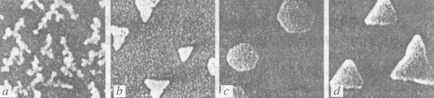

Рис.8. Pt/Pt (111)

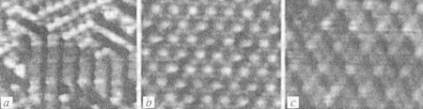

Рис. 9. Co/Re (0001): a - CoRe; b - Co2Re; с - Co3 Re

размерностью 1.78 (рис. 8a), либо компактные острова с Платоновыми формами в виде правильных треугольников (рис. 8b, 8d) и шестиугольников (рис. 8с), причем одинаково ориентированных относительно кристаллографических осей. Так, при температуре 400К вершины треугольников смотрят "вниз" (рис. 8b). При температуре 455К растущие острова принимают форму правильных шестиугольников (рис. 8с). При более высокой температуре снова образуется правильная треугольная форма островов, но на этот раз их вершины смотрят "вверх" (рис. 8d). Форма и ориентация треугольных островов являются устойчивыми. Дальнейшая подача атомов приводит к режиму трехмерного роста, в результате которого растущий слой всегда не однороден и имеет пирамидальную трехмерную структуру.

В связи с особенностями роста возникают, по крайней мере, два фундаментальных вопроса.

* Как теоретически описать нетривиальное динамическое поведение простейшей системы?
* Каковы способы управления системой для обеспечения послойного роста и получения высококачественного пространственно однородного слоя?

Аналогичные вопросы возникают и в гетеросистемах, когда на поверхности одного металла выращивают пленку другого металла. Так, в случае выращивания пленки серебра на платине можно наблюдать острова фрактальной и дендритной структур, острова в виде трехлучевой звезды фирмы "Мерседес" и другие явления пространственно-временной самоорганизации, сопровождающие неравномерный трехмерный рост тонкой пленки металла. В случае роста пленки кобальта на однородной грани (0001) монокристалла рения образуются поверхностные сплавы с различной стехиометрией и соответственно пространственной структурой: CoRe (рис. 9a), Co2Re (рис. 9b), Co3Re (рис. 9с) и нетривиальной поверхностной структурой. На иллюстрациях, представленных на рис. 9, видно, что крупные круги (атомы рения) окружены различным числом маленьких кругов (атомы кобальта). Эти сплавы имеют интересные магнитные свойства.

Нельзя не остановиться еще на одном парадоксальном явлении - аномально высокой подвижности больших компактных кластеров. Вслед за авторами замечательной экспериментальной работы рассмотрим компактный кластер правильной формы, состоящий из "магического" числа атомов иридия N = 1 + Зn(n - 1), n = 2, 3, ... , напримерN = 19, на поверхности плотно упакованной грани (111) иридия. Казалось бы, подвижность кластера, содержащего два десятка атомов, как целого, должна быть на много порядков меньше подвижности одиночного атома, так как миграция атомов представляется случайным процессом. В эксперименте установлено, что скорость миграции "правильных" кластеров сравнима со скоростью миграции одиночного атома! Это следствие коллективного движения атомов кластера требует детального теоретического описания и математического моделирования. Результаты такого анализа представляют значительный интерес при вычислении предэкспонент и эффективных энергий активации миграции для динамического метода Монте-Карло и для кинетических уравнений неидеального слоя. Зная реальные скорости миграции, можно правильно оценить время жизни наномеровых конструкций.

Нет надобности убеждать, что перечисленные результаты лабораторного эксперимента демонстрируют необходимость развития классических моделей математической физики. При исследовании нанообъектов там, где это требуется, следует отказаться от идеи непрерывной среды, лежащей в основе подавляющего большинства моделей математической физики. Моделирование по инерции, без учета результатов лабораторного эксперимента, приводит к абсолютно неверным результатам. Так же очевидна потребность в новом современном курсе математической физики, учитывающем особенности нанообъектов. В этом курсе, в частности, следовало бы уделить внимание

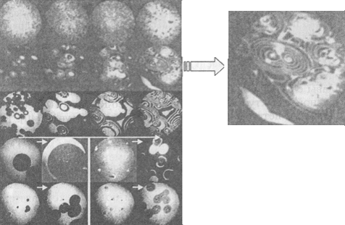

Рис. 10. (CO + O2 )/Pt(210)

методам дискретной математики, перечислительной комбинаторики, теории групп.

Более сложные примеры нетривиального динамического поведения открытых неидеальных систем дают модельные реакции гетерогенного катализа на определенных гранях монокристаллов благородных металлов (Pt(111), Pt(100), Pt(110), Pt(210), Pd(111), Pd(110)) при низких парциальных давлениях в газовой фазе. Это реакции окисления монооксида углерода (СО) кислородом (О2), а также редукция монооксида азота (NO) водородом (Н2), аммиаком (NH3 ) и монооксидом углерода. Перечисленные реакции играют существенную роль в экологической проблеме дожигания ядовитых выбросов (NO, CO и др.) двигателей внутреннего сгорания и тепловых электростанций. Исследования, выполненные в последние годы, открыли восхитительную нано- и мезодинамику этих систем. Обнаружены фазовые переходы типа порядок-беспорядок, сопровождающиеся образованием сверхструктур в монослое адсорбата, фазовые переходы типа расслоения на фазы, спонтанная и индуцированная адсорбатом реконструкция поверхности граней монокристаллов, коррозия катализатора. Процессы пространственно-временной самоорганизации, протекающие в нанометровой шкале размеров, тесно связаны с аналогичными явлениями, наблюдающимися с помощью эмиссионной фотоэлектронной микроскопии в микрометровом диапазоне. К таким явлениям относятся микрометровые спиральные, стоячие и триггерные волны, двойная метастабильность, химическая турбулентность. На рис, 10 представлены результаты исследования пространственно-временной самоорганизации в реакции окисления монооксида углерода на грани монокристалла Pt(210) методом эмиссионной фотоэлектронной микроскопии. В каждой рамке (380 х 380мm) показано пространственное распределение адсорбированных молекул СО (светлые области) и атомов кислорода (темные области) на поверхности катализатора для различных значений парциальных давлений СО и кислорода в газовой фазе при постоянной температуре поверхности. Отчетливо видны спиральные волны и автоволны фазового перехода типа расслоения на фазы, явления двойной метастабильности и т. п.

*Сноски:*

1. *Размер атома составляет несколько десятых нанометра.*
2. *Пара натуральных чисел (m, n) определяет вектор хиральности в плоскости графитового листа. Ось нанотрубки перпендикулярна вектору хиральности. Так, при (n, n) ((n, 0)) ось трубки параллельна (перпендикулярна) стороне правильного шестиугольника.*
3. *Аббревиатура BDC обозначает бензолдикарбоксил, a DMF - диметил-формамид.*
4. *Цифры в скобках обозначают индексы Миллера грани монокристаллической подложки .*

**Список литературы.**

**Для подготовки данной работы были использованы материалы с сайта** [**http://www.fund-intent.ru/**](http://www.fund-intent.ru/)

1. **Готра З. Ю. Справочник по технологии микроэлектронных устройств — Львов: Каменяр, 1986. — 287 с.**
2. **Бер А. Ю., Минскер Ф. Е. Сборка полупроводниковых приборов и интегральных микросхем — М: «Высшая школа», 1986. — 279 с.**
3. **Приведенная выше информация почерпнута из распространенной программы TestCPUbyRobertSmid.**
4. <http://ru.wikipedia.org/wiki/%D0%9D%D0%B0%D0%BD%D0%BE%D1%8D%D0%BB%D0%B5%D0%BA%D1%82%D1%80%D0%BE%D0%BD%D0%B8%D0%BA%D0%B0>
5. <http://ru.wikipedia.org/wiki/%CD%E0%ED%EE%F2%E5%F5%ED%EE%EB%EE%E3%E8%FF#.D0.9A.D0.BE.D0.BC.D0.BF.D1.8C.D1.8E.D1.82.D0.B5.D1.80.D1.8B_.D0.B8_.D0.BC.D0.B8.D0.BA.D1.80.D0.BE.D1.8D.D0.BB.D0.B5.D0.BA.D1.82.D1.80.D0.BE.D0.BD.D0.B8.D0.BA.D0.B0>
6. <http://ru.wikipedia.org/wiki/%CD%E0%ED%EE%F2%E5%F5%ED%EE%EB%EE%E3%E8%FF>
7. <http://traditio-ru.org/wiki/%D0%A6%D0%B5%D0%BD%D1%82%D1%80%D0%B0%D0%BB%D1%8C%D0%BD%D1%8B%D0%B9_%D0%BF%D1%80%D0%BE%D1%86%D0%B5%D1%81%D1%81%D0%BE%D1%80>